|  |
| --- |
| МИНОБРНАУКИ РОССИИ |
| Федеральное государственное бюджетное образовательное учреждение высшего образования **«МИРЭА − Российский технологический университет»**  **РТУ МИРЭА** |

**Институт информационных технологий (ИИТ)**

**Кафедра практической и прикладной информатики (ППИ)**

**ОТЧЕТ ПО ПРАКТИЧЕСКОЙ РАБОТЕ**

по дисциплине «Моделирование бизнес-процессов»

**Практическое занятие № 10**

|  |  |  |  |
| --- | --- | --- | --- |
| Студент группы ИНБО-01-17 | *ИКБО-15-22, Оганнисян Г.А.* | (подпись) | |
| Преподаватель | *Шендяпин А.В.* | (подпись) | |
| Отчет представлен | «___»________2024г. | |  | |

Москва 2024 г.

**Цель занятия:** Знакомство с функциональными возможностями программного обеспечения по созданию моделей процессов в методологии BPMN.

**Постановка задачи:**

* В интерактивном режиме изучить возможности построения бизнес-процесса в нотации BPMN,
* На основе выданного преподавателем задания построить бизнес-процесс в нотации BPMN.

**Задание 1**

Построить модель процесса по сказке «Репка».

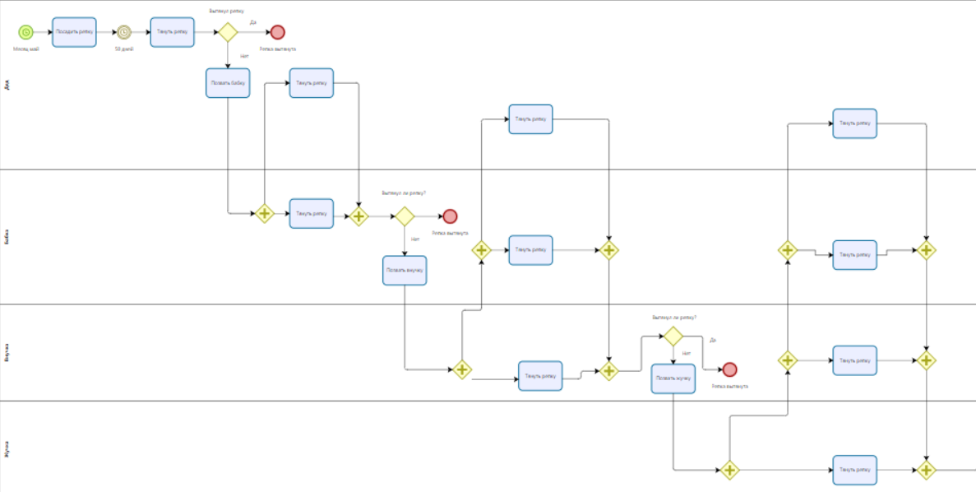

**Рис.1 – Первая половина нотации BPMN**

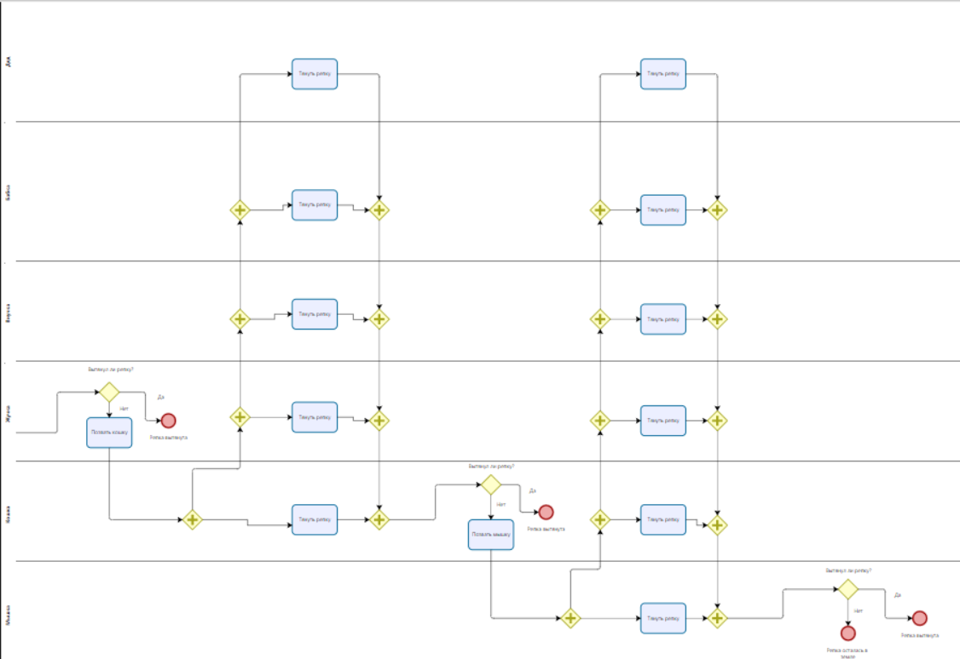

**Рис.2 – Вторая половина в нотации BPMN**

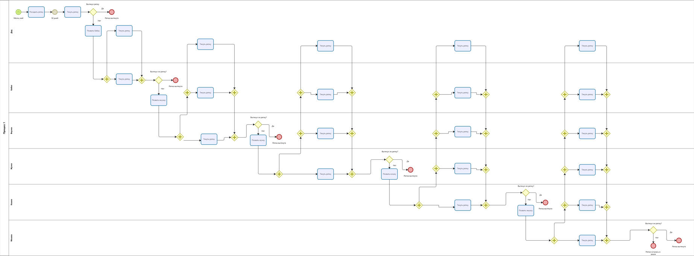

**Рис.3 ̶  Модель процесса «Вытянуть репку»**

**Задание 2**

Построить модель процесса «Нанять сотрудника» в BPMN и провести его детализацию.

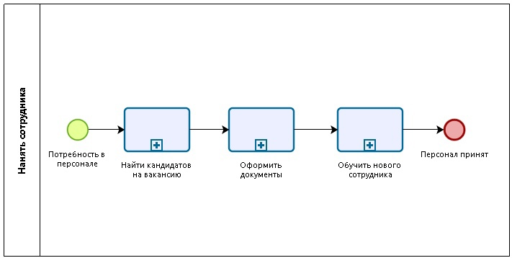

**Рис.4 - Процесс «Нанять сотрудника»**

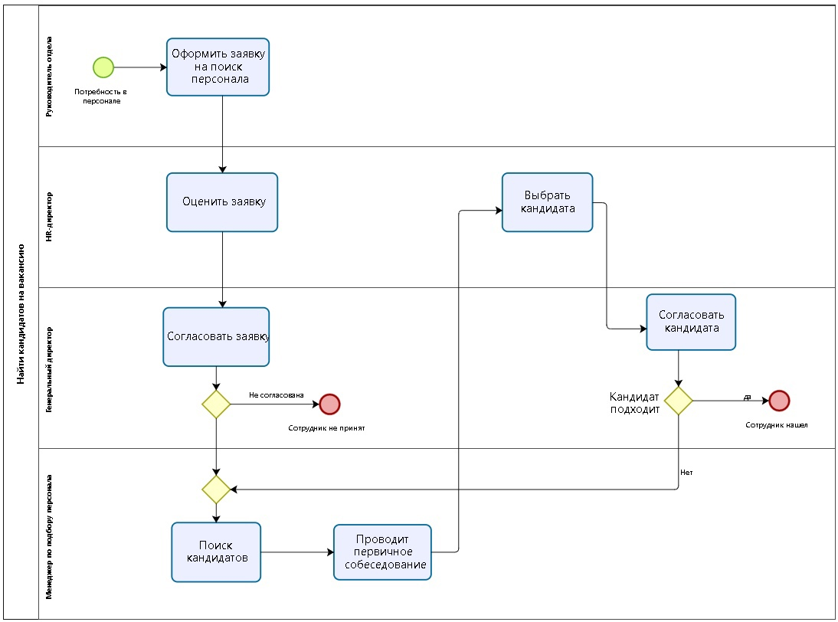

**Рис.5  ̶  Подпроцесс «Нанять кандидата на вакансию»**

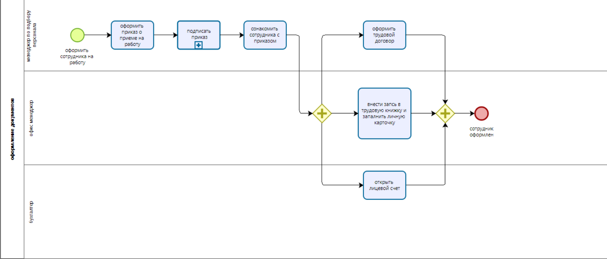

**Риc.6  ̶  Подпроцесс «Оформить документы»**

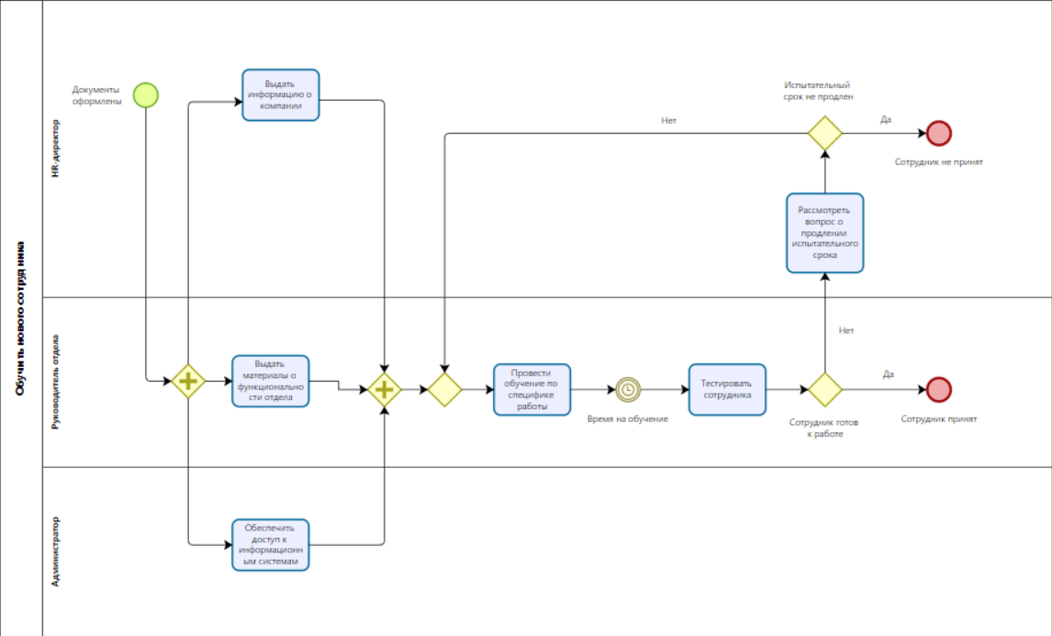

**Рис.7  ̶  Подпроцесс «Обучить нового сотрудника»**

**Вывод:**

В итоге выполненной практической работы были получены навыки по работе с функциональными возможностями программного обеспечения по созданию моделей процессов в методологии BPMN.